I.Előkészítés  II. Témabejelentés  III. A tevékenység irányítása  IV. Értékelés | A mai órára Morci Majommal érkeztem, aki sokat hallott rólatok . Tudja, hogy kíváncsi, érdeklődő gyerekek vagytok. Hozott nektek egy keresztrejtvényt amelyet közösen fogtok megoldani.  A  B  1. Legkisebb négyjegyű szám  2. Kalapot viselő növény  3. Láng teszi  4. Napszak  5. Majomfajta  Olvassátok fel Morci Majomnak a megfejtést!  Szereném ha elmondanátok ti mit tudtok az ember fejlődéséről.  A mai órán szeretném ha új ismeretekkel gazdagodnátok. A Szitakötő című folyóiratban találjátok a Millió éves rejtély című tudományos ismeretterjesztő szöveget. Ezt fogom felolvasni és közösen feldolgozni.  Bemutató olvasás  Képeket hoztam amit szeretném ha megfigyelnétek.  Bemutatom Charles Darwin portréját (életrajzi adatok röviden), aki kutatta az ember kialakulását és fejlődését.  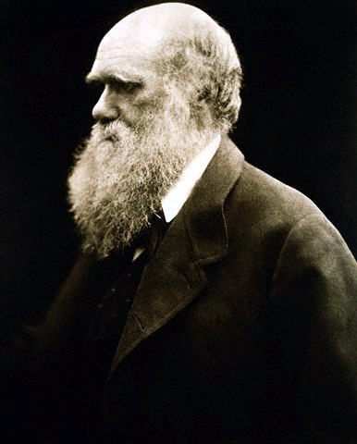  Ő azt állította, hogy az emberiség valahol Afrikában fejlődött ki , elődjei az emberszabású majmok voltak.Ezért sokan őt és családját egyaránt gúnyolták, újságokban karikatúrákat jelentettek meg róla.  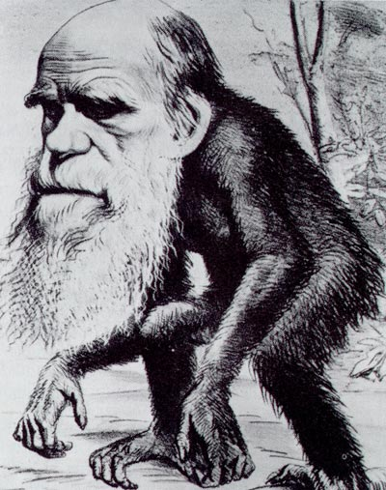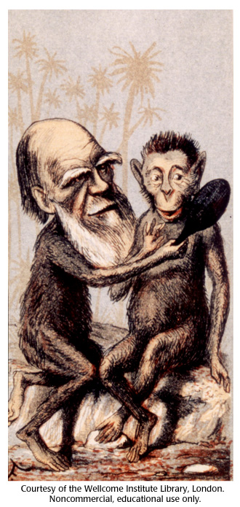  Bemutatom az emberszabású majmokról hozott képeket, megfigyeljük a koponyacsontokat , majd beszélgetünk fajtáiról, viselkedésükről.  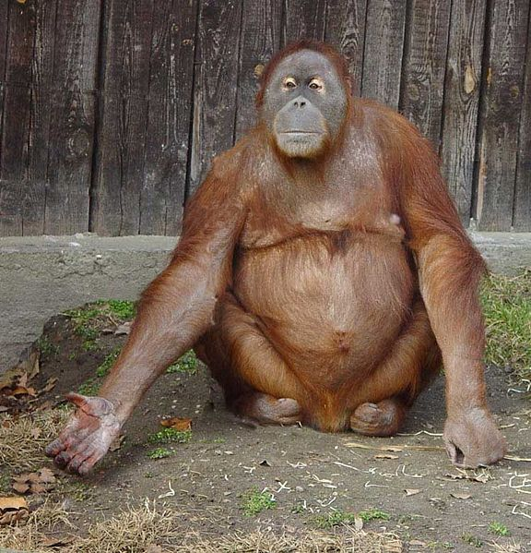  Orángután  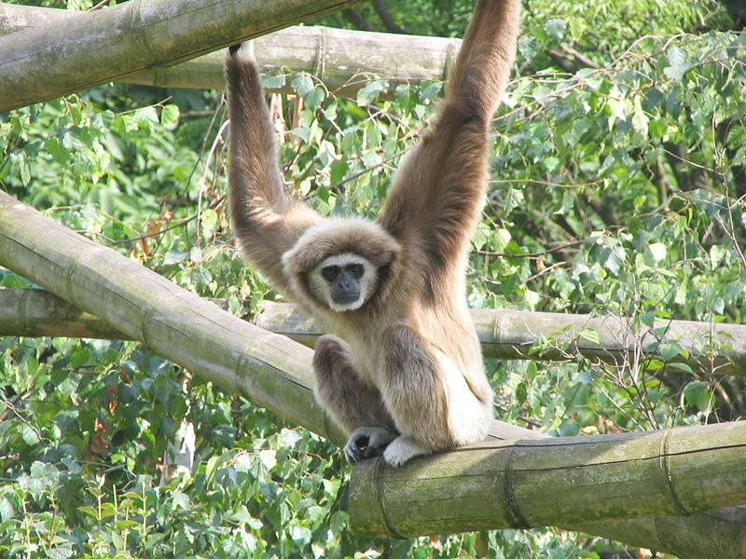  Gibbon  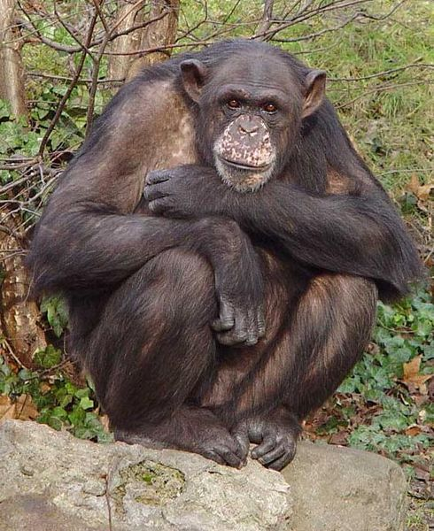  Csimpánz  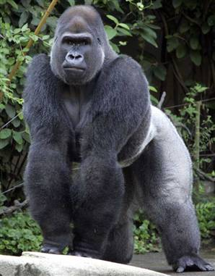  Gorilla  Megfigyeltetem a majmok koponyacsontját.  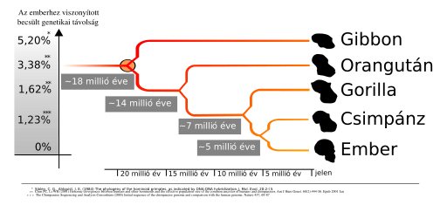  Csoportmunka:  I.csoport:  Keressetek a szöveg és a képek segítségével hasonlóságokat az ember és az emberszabású majmok között.  II.csoport:  Adjatok példát különbségekre az ember és az emberszabású majmok között.  Értékelem a tanulók órai tevékenységét. | Beszélgetés  Problematizálás  Beszélgetés  Szemléltetés  Utasítás | -Figyelnek  - Megoldják a keresztrejtvényt  A-B: Ember  - A tanulók elmondják eddigi ismereteiket az ember fejlődéséről.  - Figyelnek  - Megfigyelik az általam hozott képeket  Csoportokban kidolgozzák a kapott feladatot.  Minden csoportbol egy-egy tanuló felolvassa a kapot feladat megoldását.

